Mətbu nəşrlərin uçotu üçün müraciətin və sənədlərin qəbulu
Bu xidmət vasitəsilə vətəndaşlar mətbu nəşrlərin uçotunu əldə etmək üçün müraciət göndərə bilərlər. Elektron xidmətdən istifadə etmək üçün https://www.e-gov.az – “Elektron hökümət” portalına daxil olaraq Ədliyyə Nazirliyi tərəfindən təqdim olunan elektron xidmətlərin siyahasından “Mətbu nəşrlərin uçotu üçün müraciətin və sənədlərin qəbulu” elektron xidmətinə daxil olmaq lazımdır.(Şək:1)
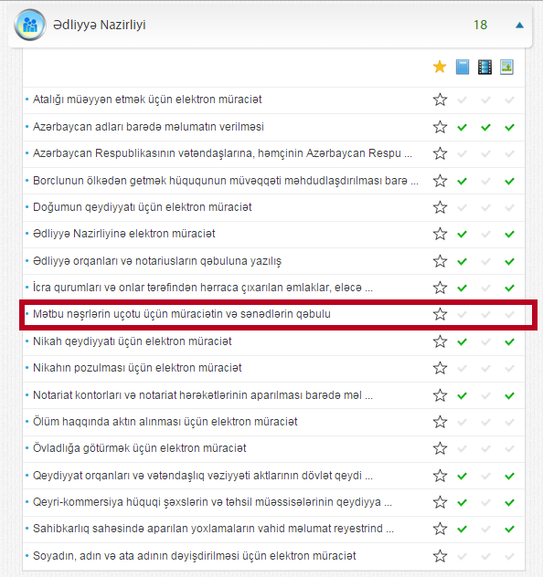
Şəkil:1
Elektron xidmətə daxil olduqdan sonra açılan pəncərədə “Mətbu nəşr haqqında məlumatlar” bölməsində mətbu nəşrin adı, məqsədi, hüquqi ünvanı, dövriliyi, təsisçinin növü barədə məlumatlar daxil edilməlidir.(Şək:2)

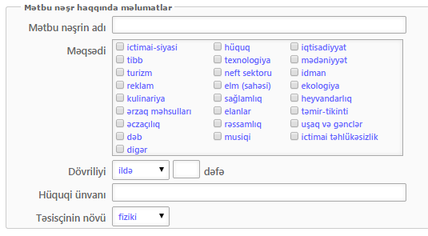
Şəkil:2
Sonrakı mərhələdə “Təsisçi haqqında məlumatlar – fiziki şəxs” və “ Təsisçi haqqında məlumatlar – hüquqi şəxs” bölməsində təsisçinin adı, soyadı, atasının adı, yaşadığı ünvan, vətəndaşlığı, təhsili və.s məlumatlar, həmçinin hüquqi şəxs bölməsndə hüquqi şəxsin adı, qeydiyyat nömrəsi, qeydiyyat tarixi və s məlumatlar sistemə daxil edilməlidir.(Şək:3)
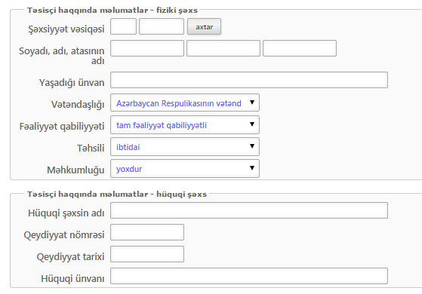
Şəkil:3
Növbəti mərhələdə “Baş redaktor haqqında məlumatlar” bölməsində baş redaktorun adı, soyadı, atasının adı, yaşadığı ünvan, vətəndaşlığı, təhsili, məhkumluğu barədə məlumatlar daxil edilməlidir.(Şək:4)
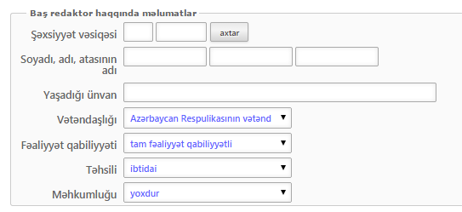
Şəkil:4
Sonda istifadəçi əlaqə telefonunu və e-mail unvanını qeyd edərək “Təsdiq” düyməsini seçməklə yaradılmış elektron müraciəti Ədliyyə Nazirliyinin müvafiq qeydiyyat orqanına göndərmiş olacaq.(Şək:5)

